Учреждение образования

«Белорусский государственный технологический университет»

Кафедра информационных систем и технологий

Предмет: Арифметико-логические основы цифровых вычислительных машин и архитектура компьютеров

Специальность: информационные системы и технологии

Отчет по лабораторной работе №1

Выполнил: Аникеенко Егор Вячеславовович (II группа)

Проверил: Самаль Д. И.

**Цель работы:** познакомиться со средой разработки Multisim; создать схемы для испытания основных и базовых логических элементов.

**Задание 1.** Запустить **с**реду разработки Multisim и собрать на рабочем поле среды схему для испытанияосновных и базовых логических элементови установить в диалоговых окнах компонентов их параметры или режимы работы. Скопировать схему на страницу отчета.

*Использованные устройства:*

* DC_POWER (5V)
* GROUND
* DISW1
* OR2
* AND2
* NOT
* NAND2
* NOR2
* PROBE
* PROBE_BLUE
* PROBE_GREEN
* PROBE_ORANGE
* PROBE_RED
* XLA1

*Собранная схема:*

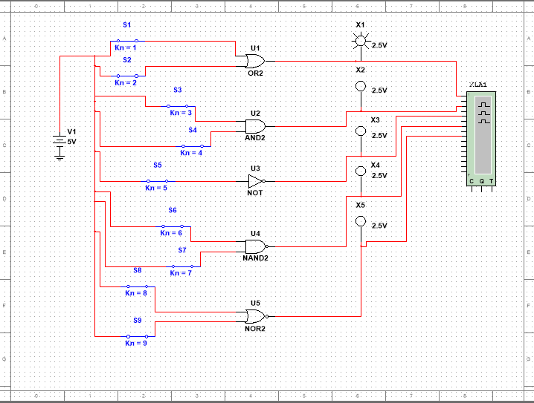

*Данные с устройства XLA1:*

При подаче 00 на OR2 имеем следующие результаты: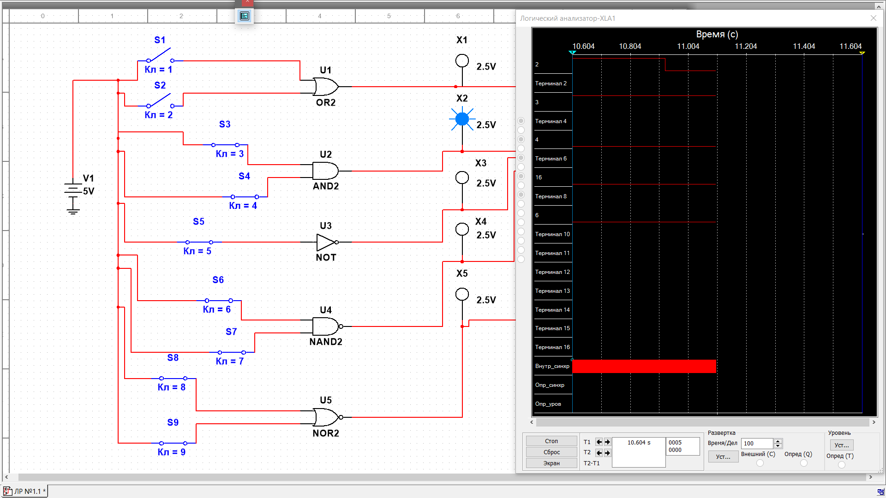

При подаче 10 на OR2 имеем следующие результаты:

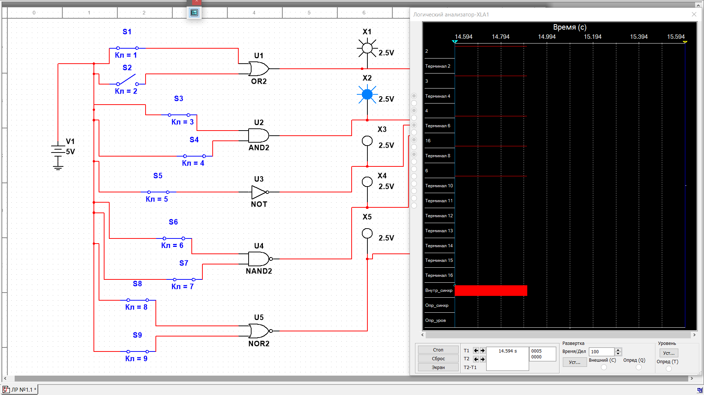

При подаче 01 на OR2 имеем результаты:

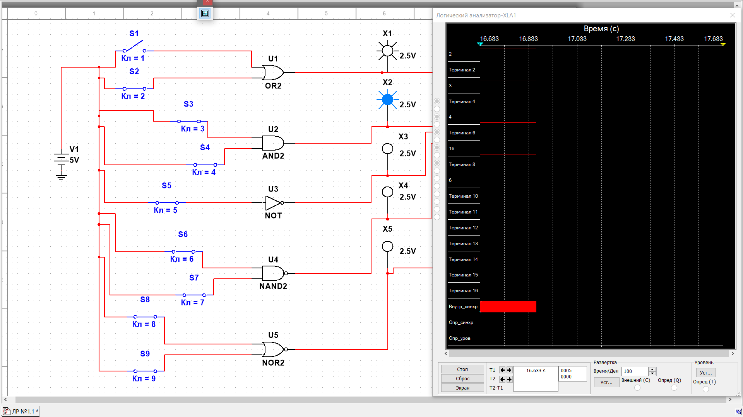

При подаче 11 на OR2 имеем результаты:

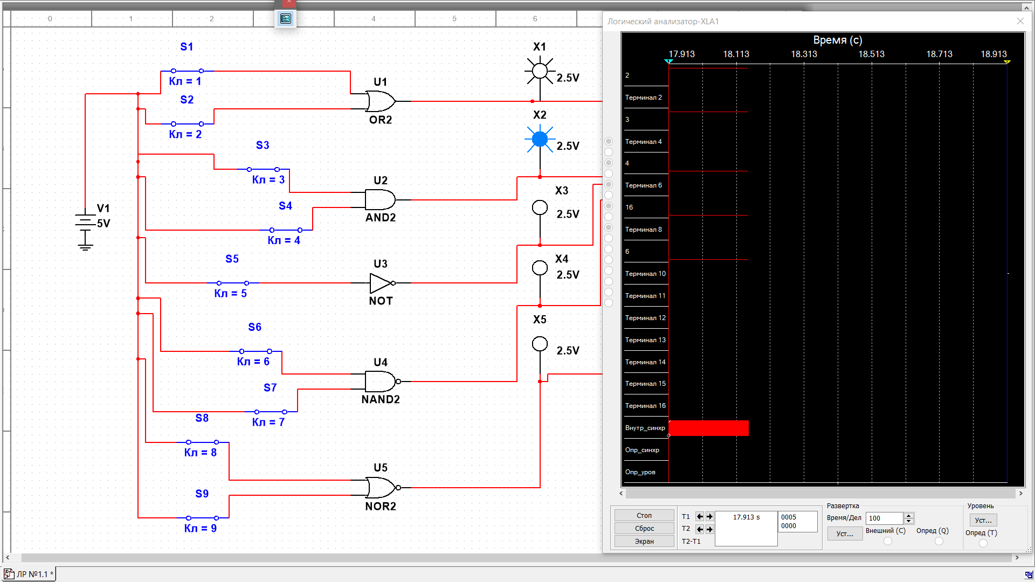

При подаче 11 на AND2 имеем результаты:

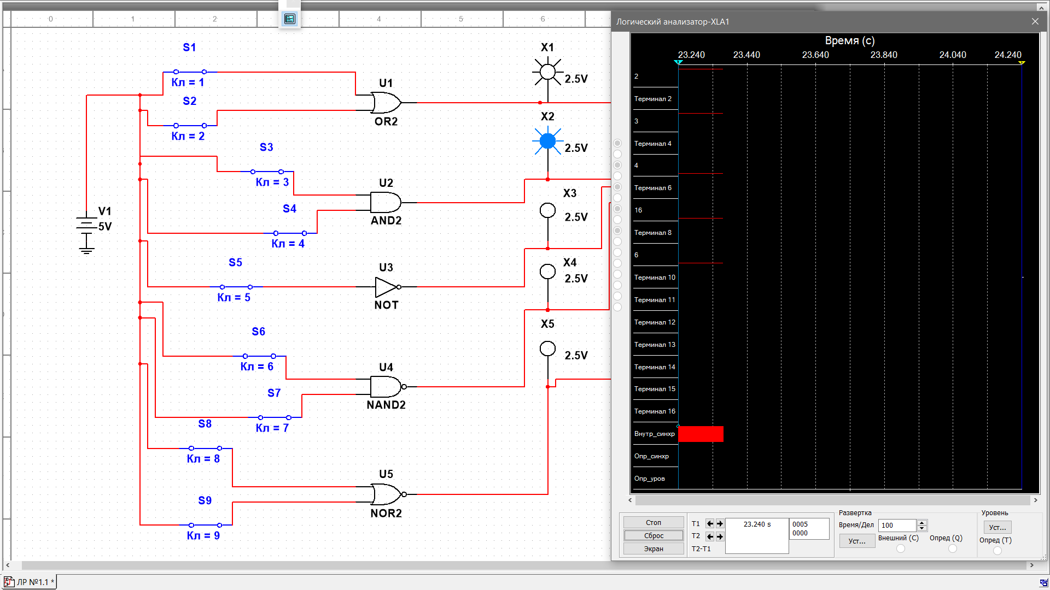

При подаче 01 на OR2 имеем результаты:

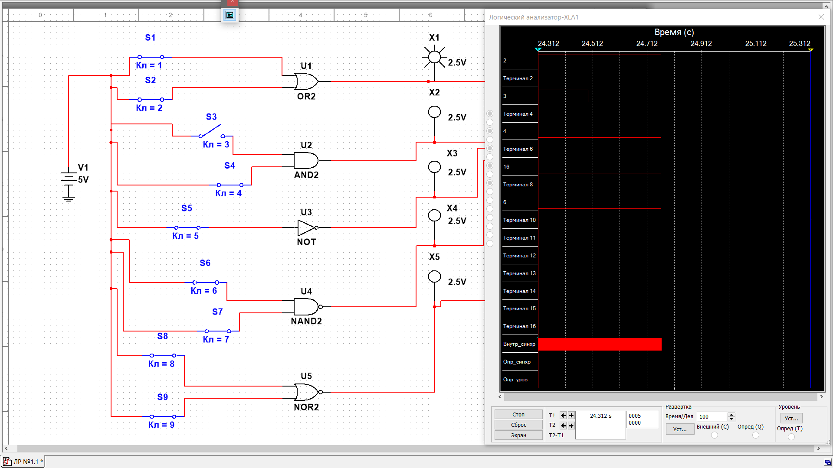

При подаче 10 на OR2 имеем результаты:

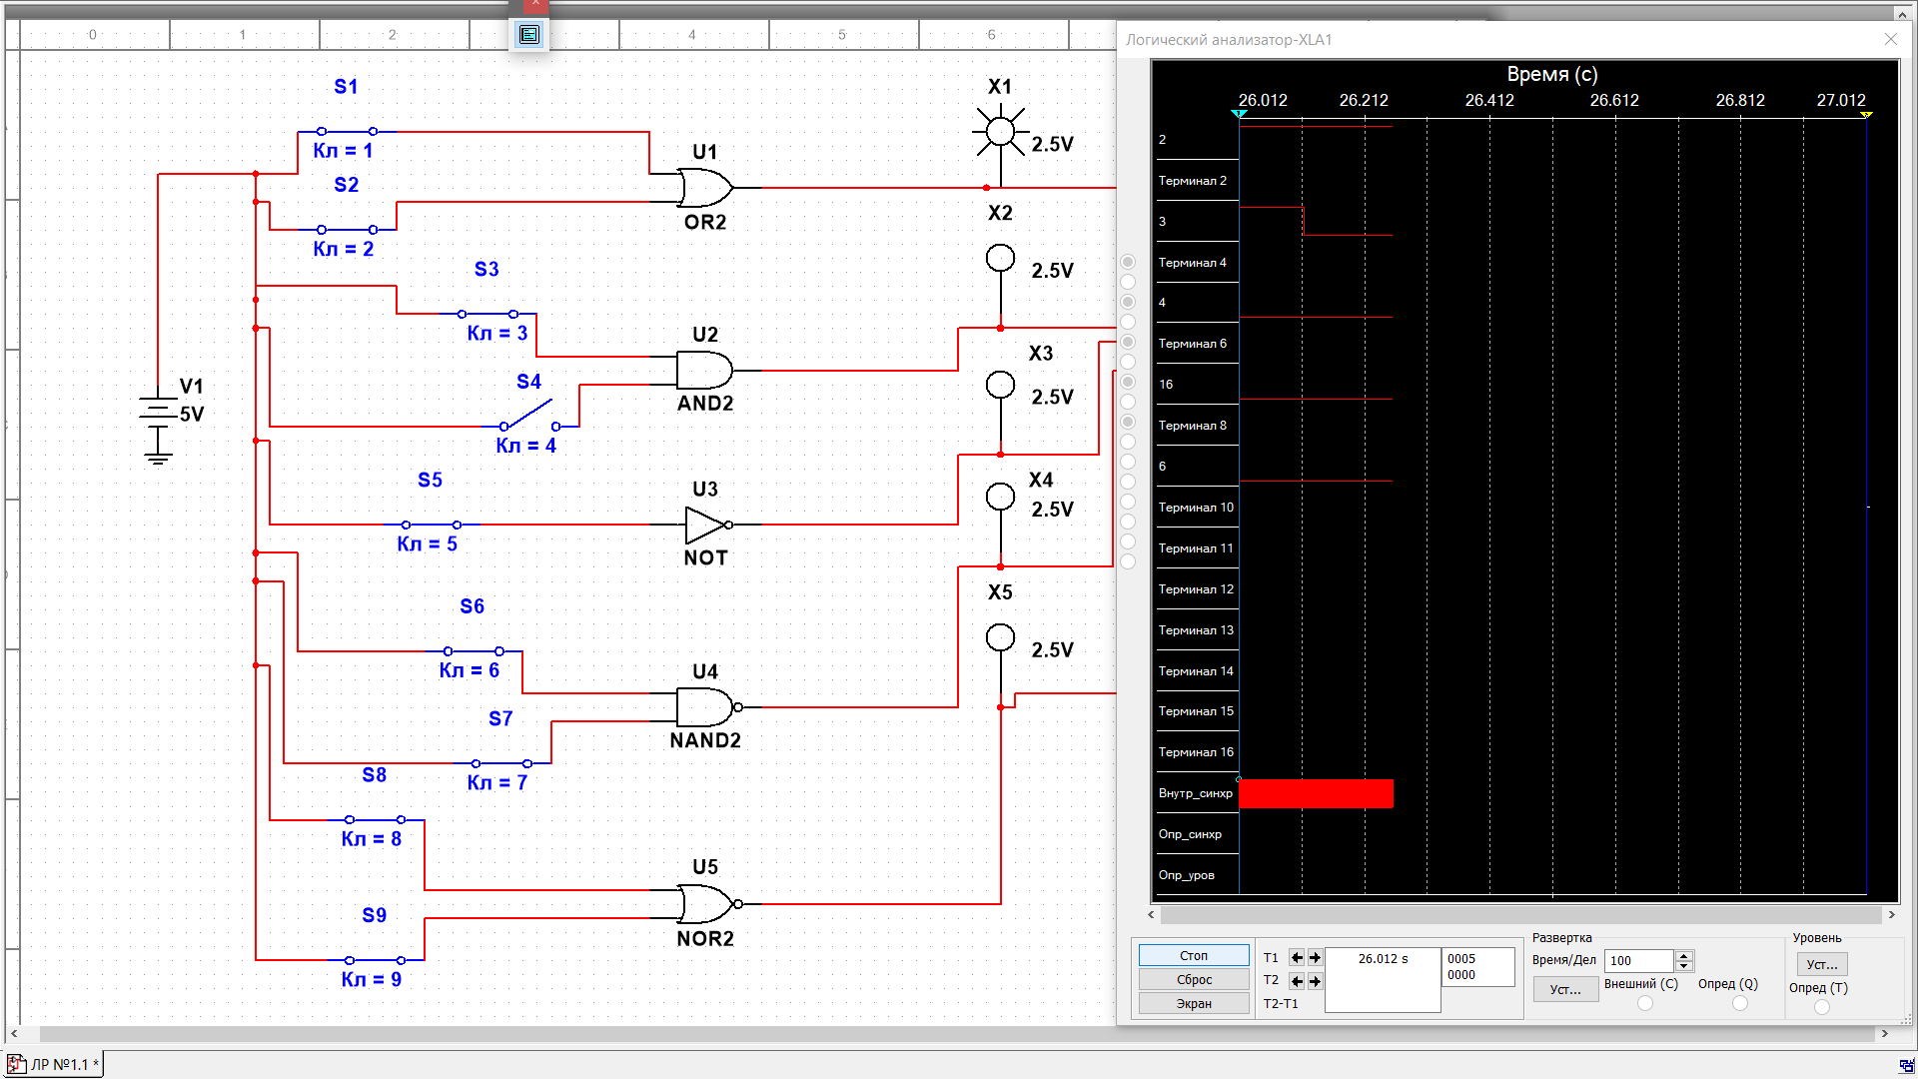

При подаче 00 на OR2 имеем результаты:

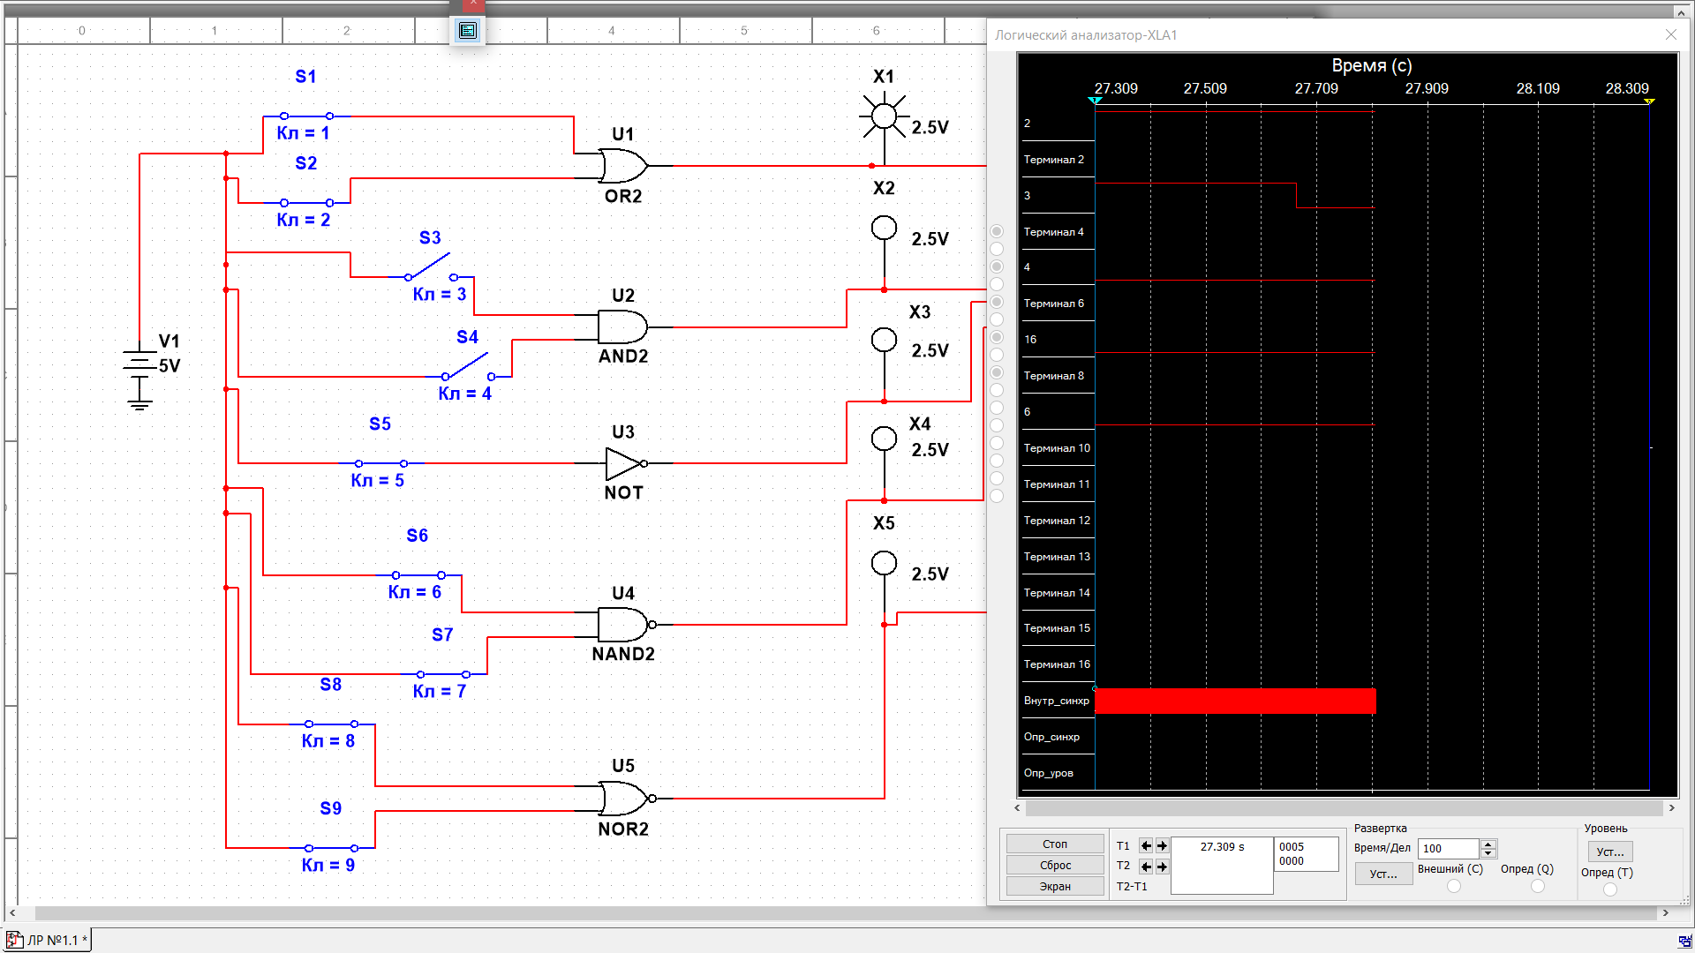

При подаче 1 на NOT имеем результаты:

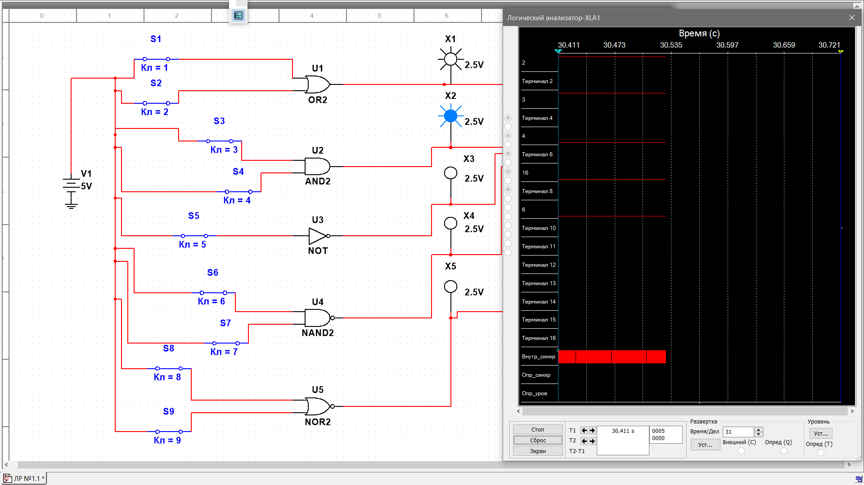

При подаче 0 на NOT имеем результаты:

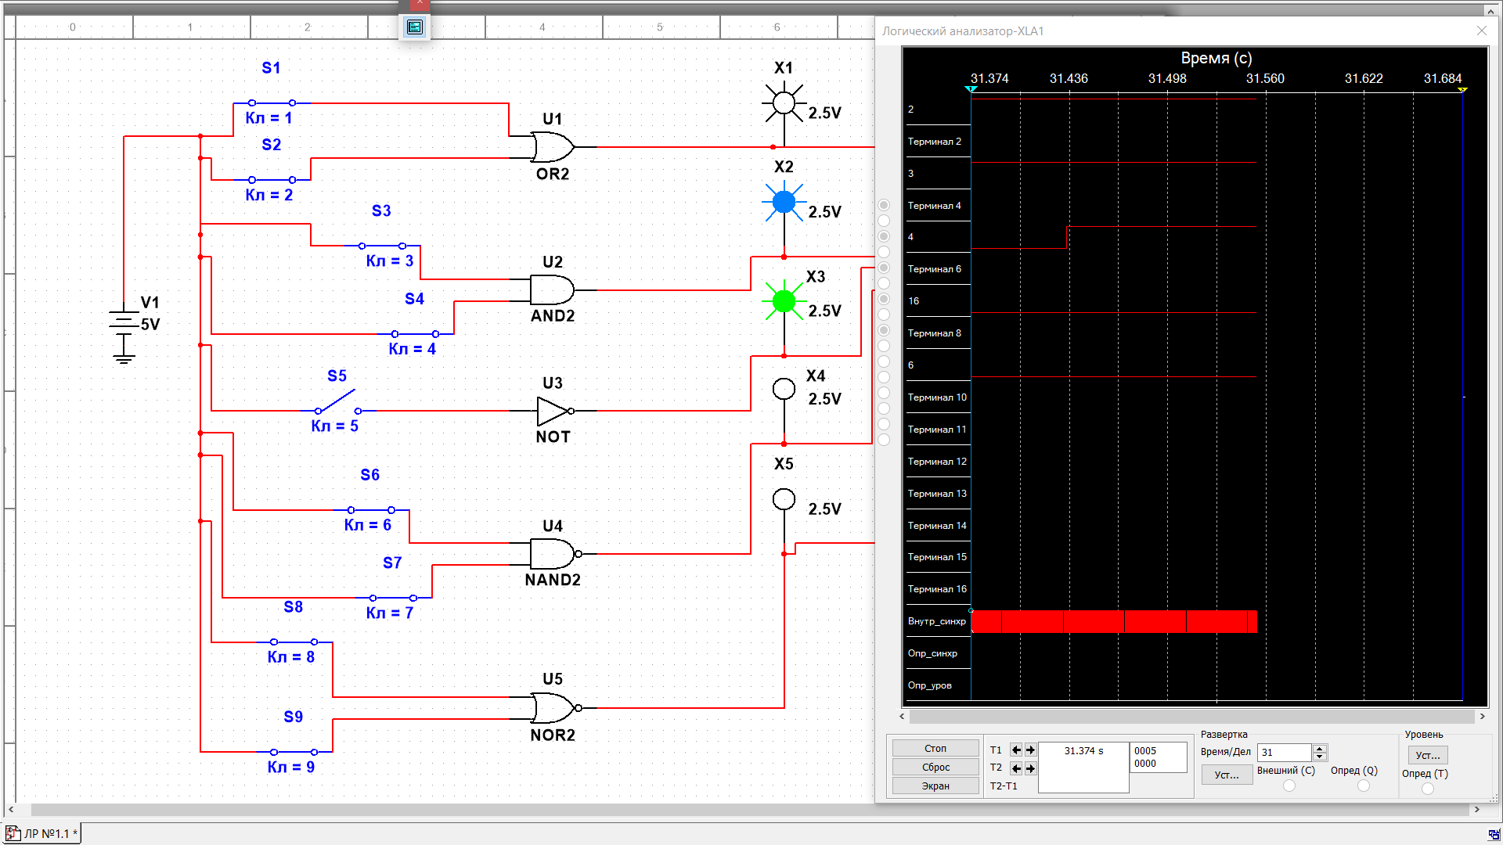

При подаче 11 на NAND2 имеем результаты:

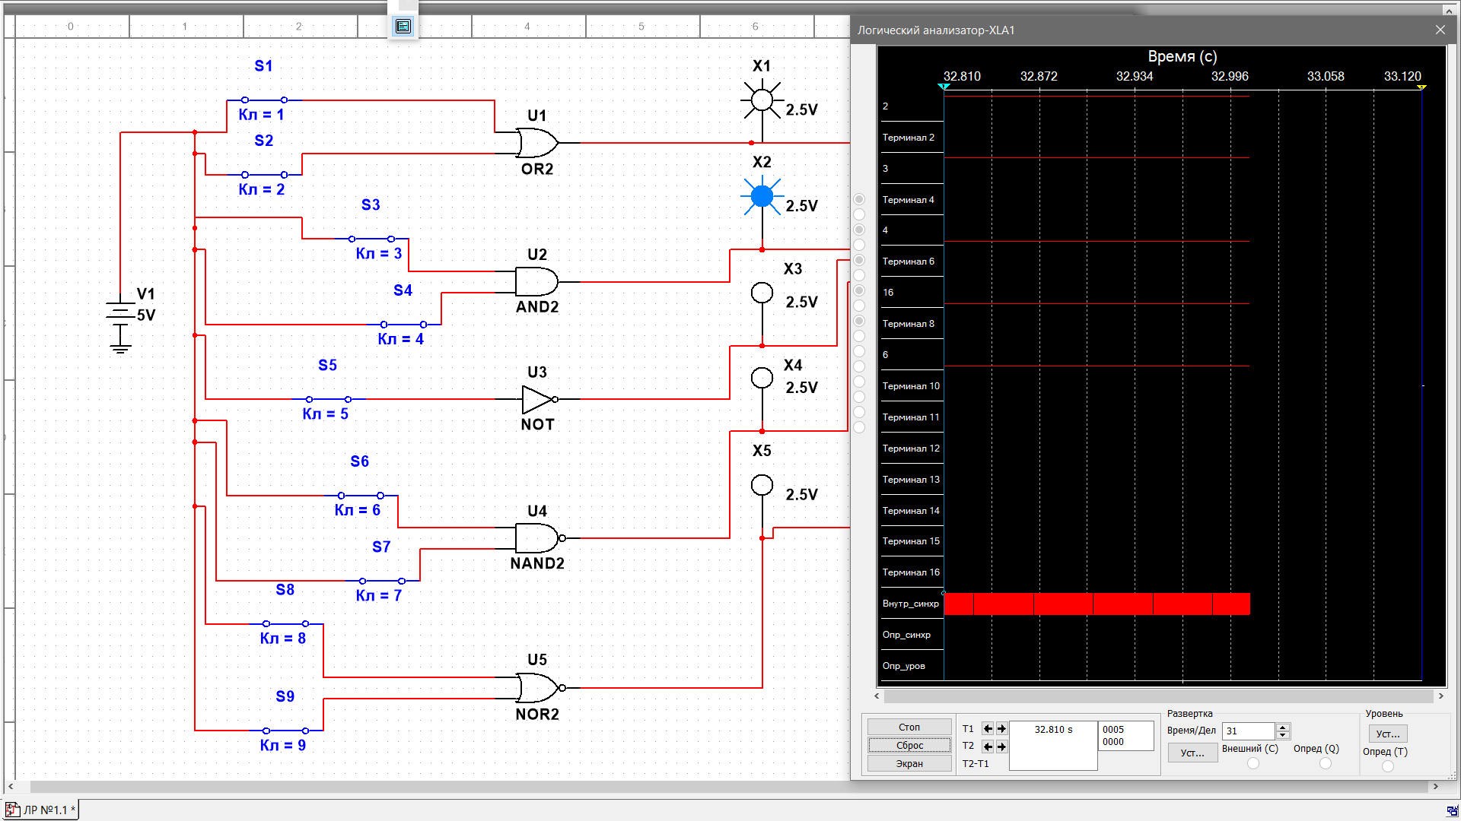

При подаче 10 на NAND2 имеем результаты:

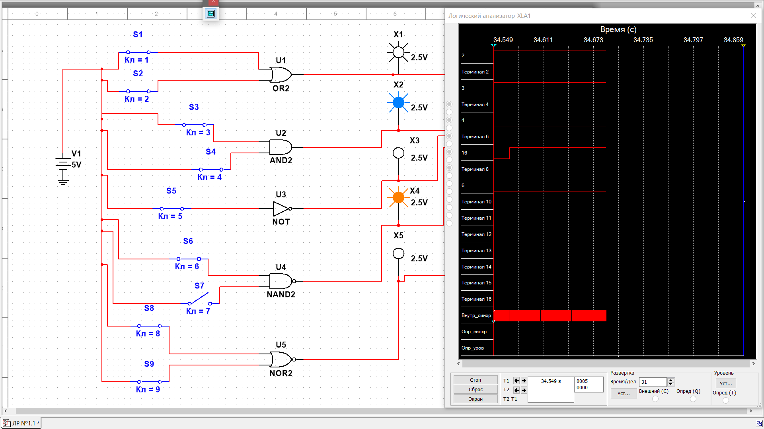

При подаче 01 на NAND2 имеем результаты:

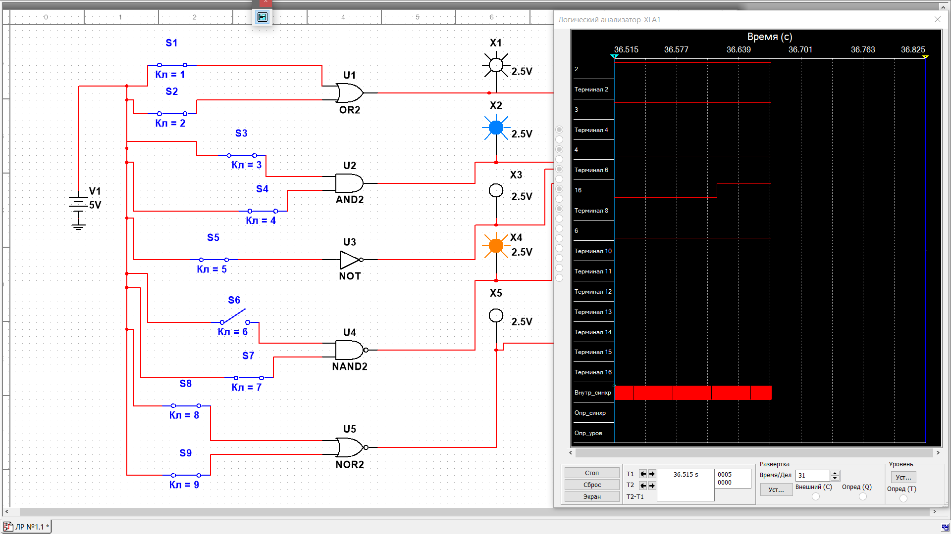

При подаче 00 на NAND2 имеем результаты:

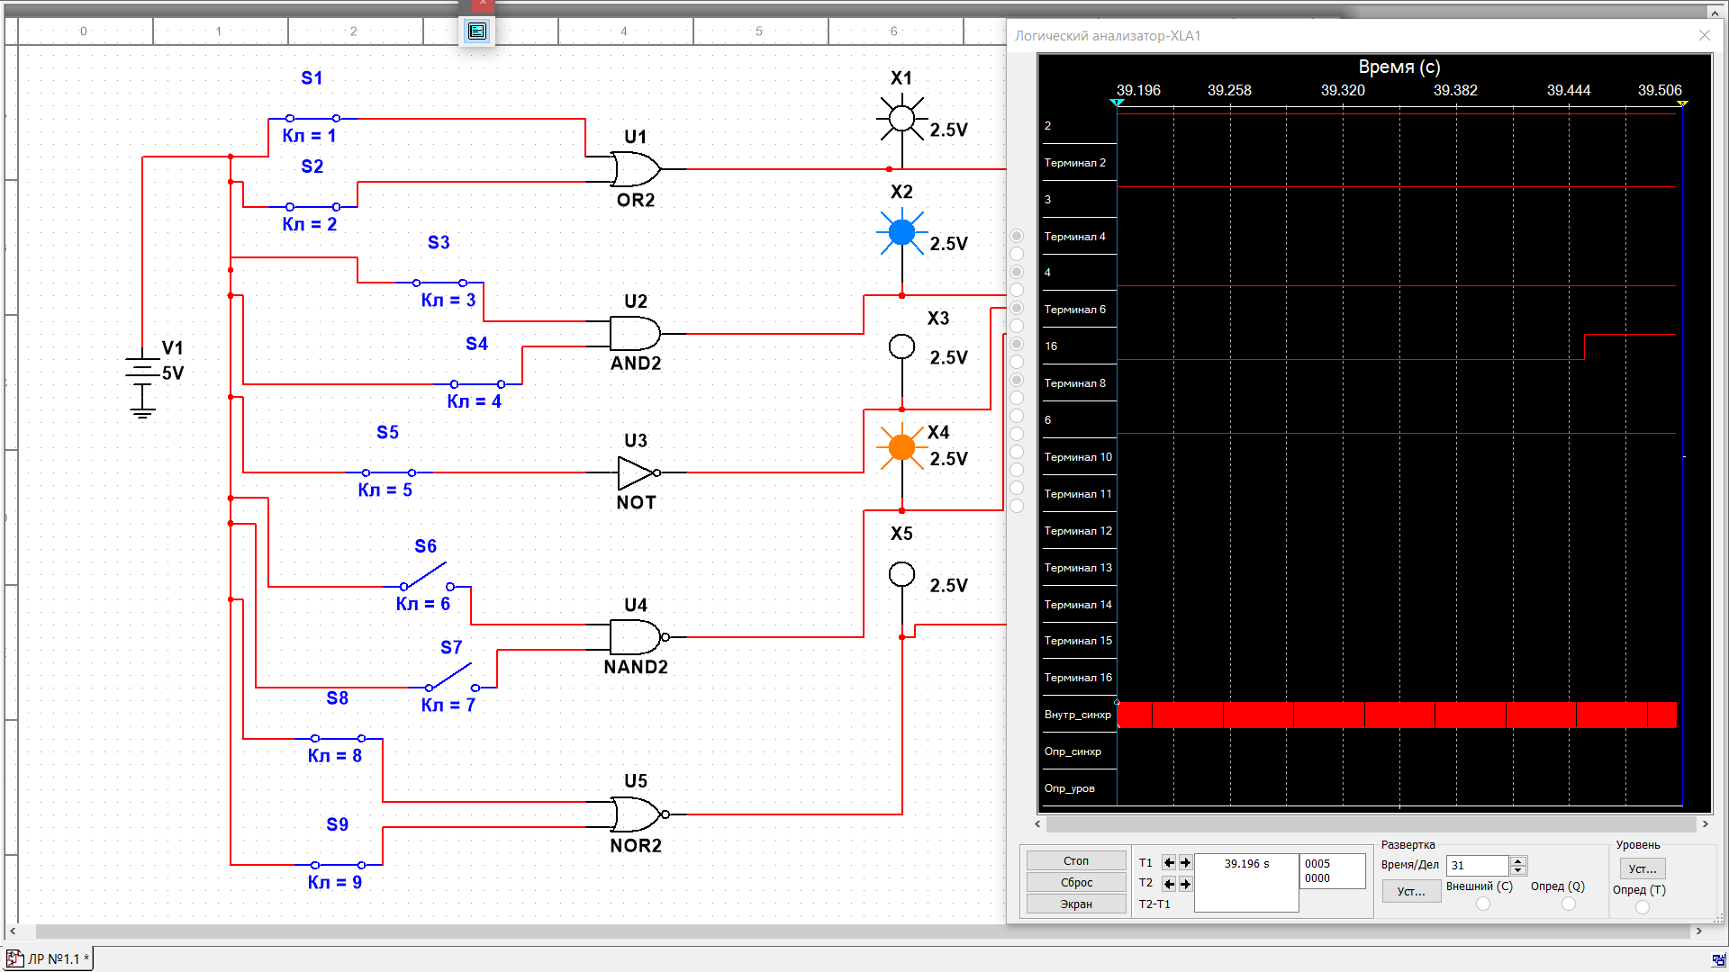

При подаче 11 на NOR2 имеем результаты:

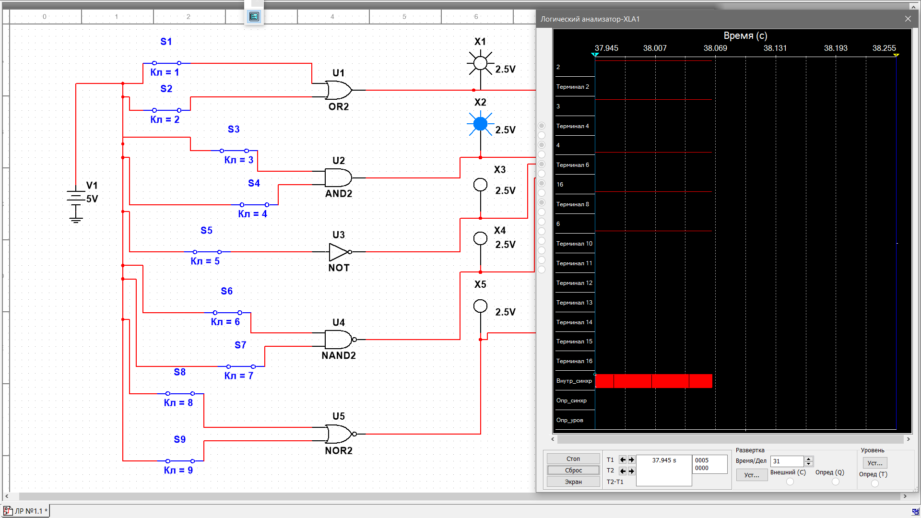

При подаче 10 на NOR2 имеем результаты:

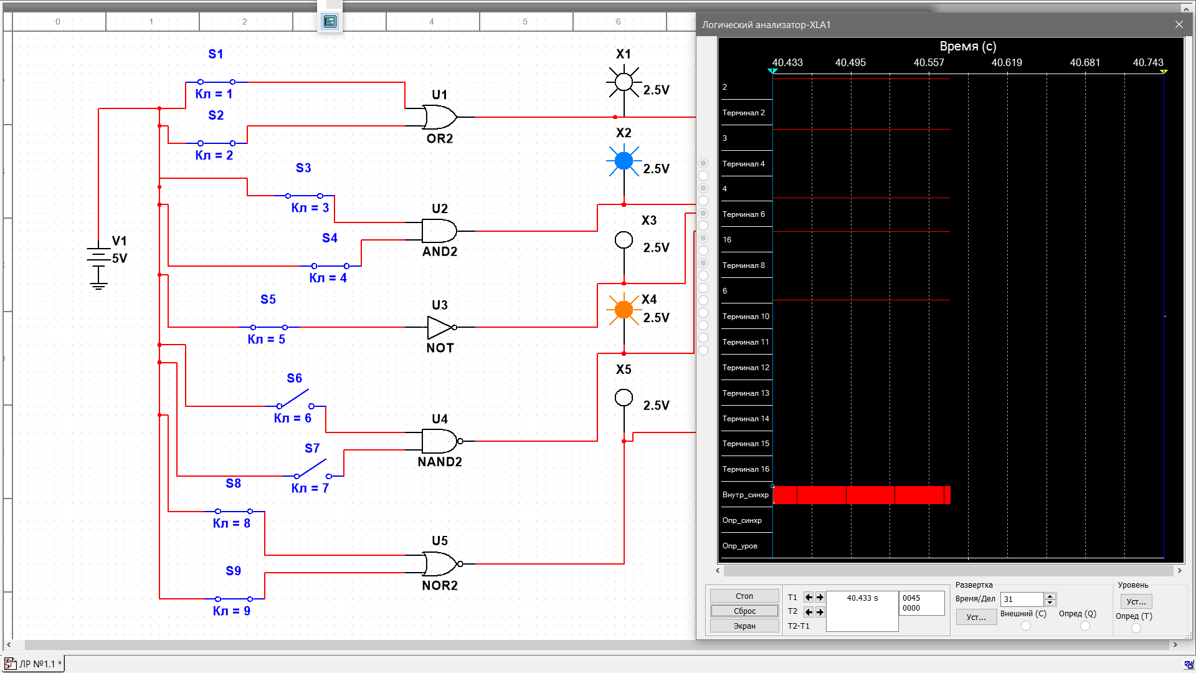

При подаче 10 на NOR2 имеем результаты:

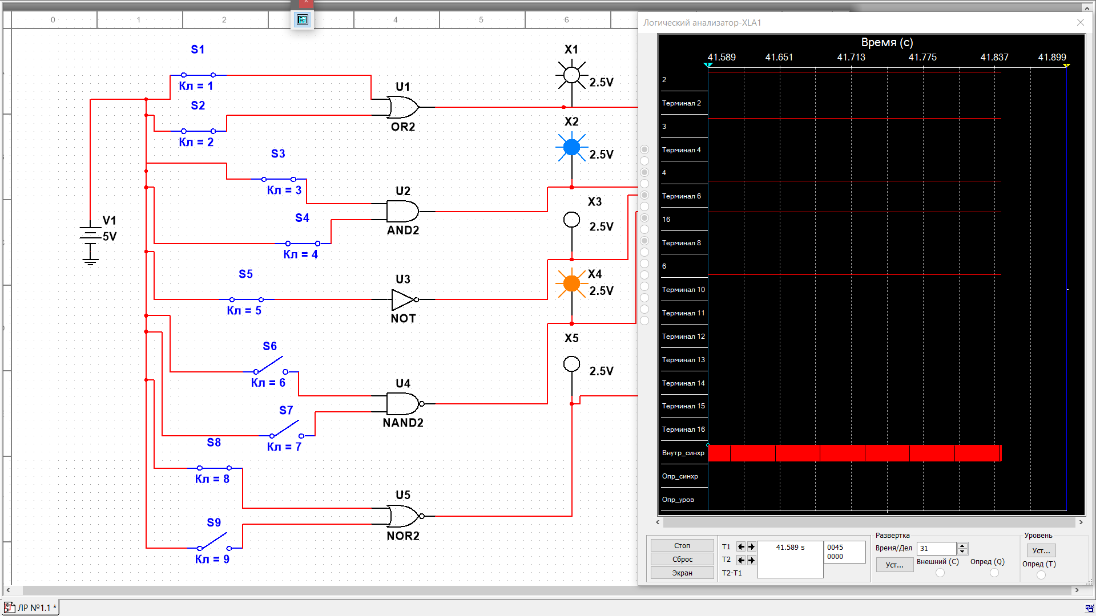

При подаче 01 на NOR2 имеем результаты:

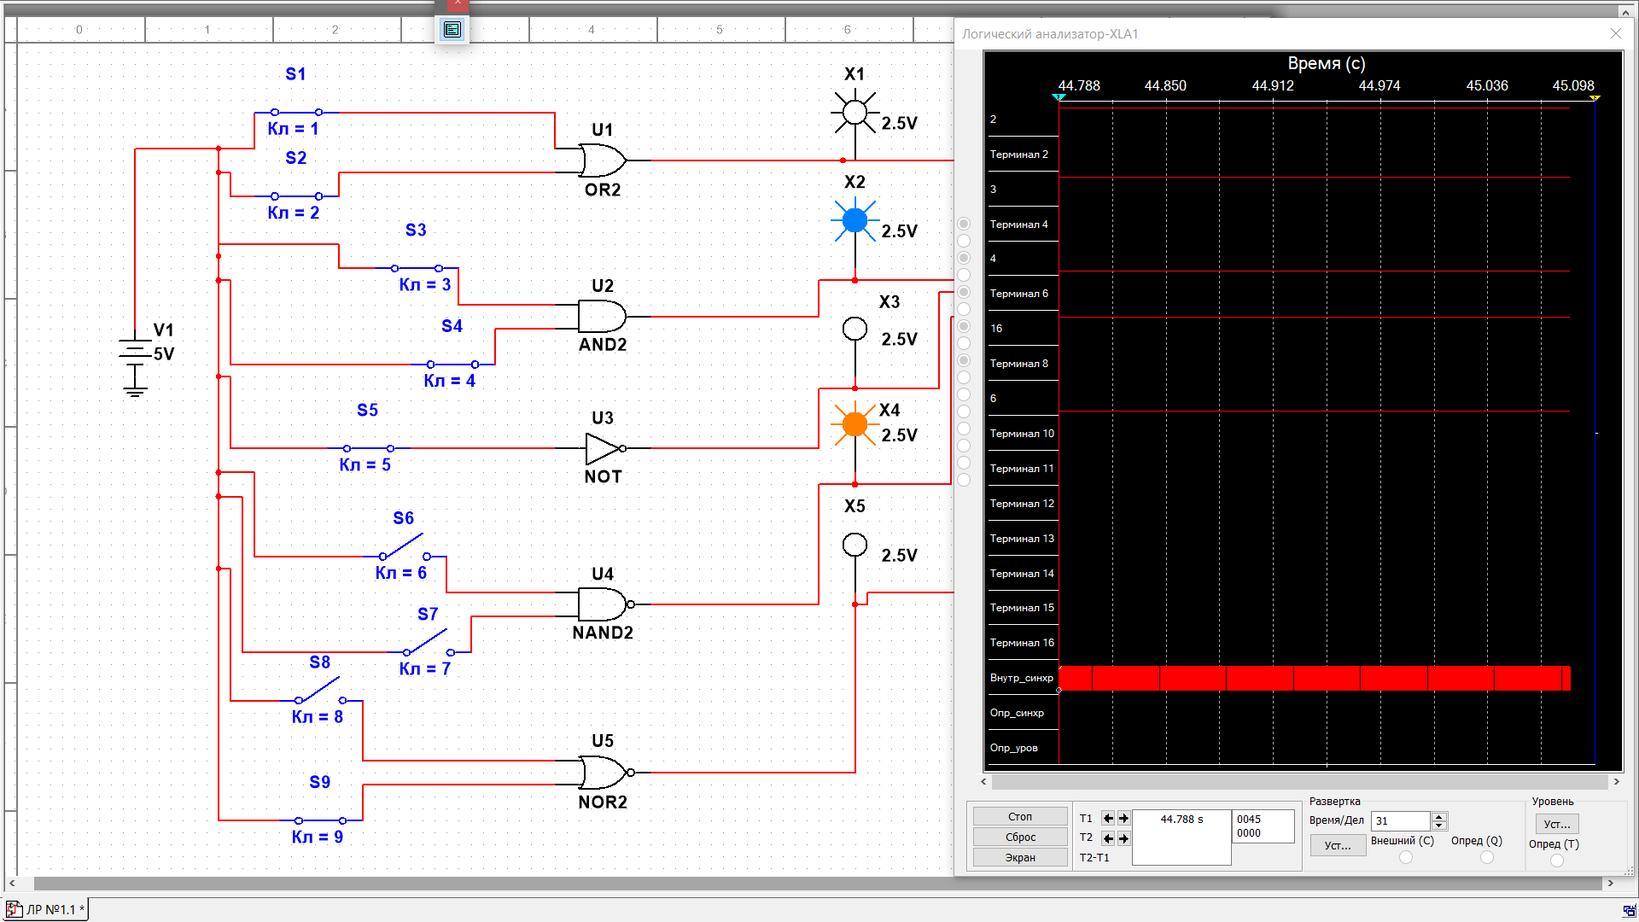

При подаче 00 на NOR2 имеем результаты:

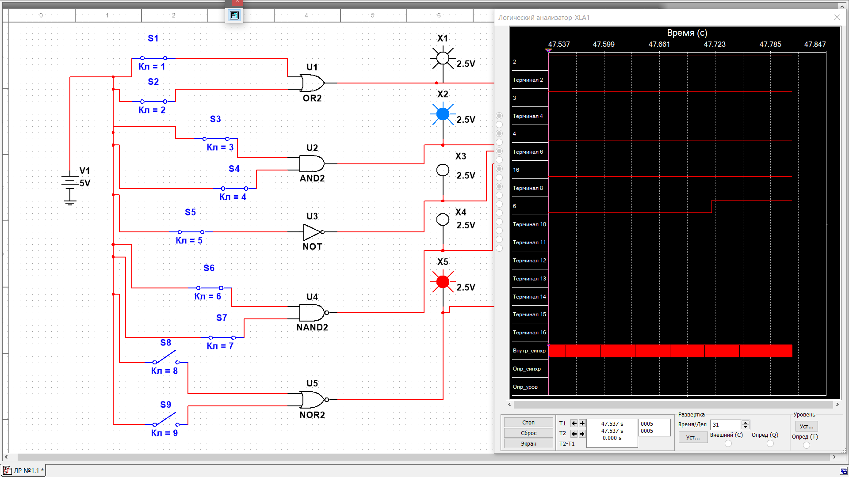

|  |  |  |  |  |  |  |  |  |  |  |  |  |  |
| --- | --- | --- | --- | --- | --- | --- | --- | --- | --- | --- | --- | --- | --- |
| Дизъюнктор [ИЛИ (**OR**)] | | | Конъюнктор  [И (**AND**)] | | | Инвертор  [НЕ **NOT**)] | | Штрих Шеффера  [И-НЕ **NAND**)] | | | Стрелка Пирса  [ИЛИ-НЕ (**NOR**)] | | |
| *х*1 | *х*2 | *y* | *х*1 | *х*2 | *y* | *х* | *y* | *х*1 | *х*2 | *y* | *х*1 | *х*2 | *y* |
| 0 | 0 | 0 | 0 | 0 | 0 | 0 | 1 | 0 | 0 | 1 | 0 | 0 | 1 |
| 0 | 1 | 1 | 0 | 1 | 0 | 0 | 1 | 1 | 0 | 1 | 0 |
| 1 | 0 | 1 | 1 | 0 | 0 | 1 | 0 | 1 | 0 | 1 | 1 | 0 | 0 |
| 1 | 1 | 1 | 1 | 1 | 1 | 1 | 1 | 0 | 1 | 1 | 0 |

**Задание 2.** Из СКНФ сделать СДНФ. Минимизировать получившееся выражение. Собрать логическую схему.

Построение совершенной дизъюнктивной нормальной формы:

Найдём наборы, на которых функция принимает истинное значение:

{ 0, 0, 0, 0, 1 }

{ 0, 0, 0, 1, 0 }

{ 0, 0, 1, 0, 0 }

{ 0, 0, 1, 1, 0 }

{ 0, 0, 1, 1, 1 }

{ 0, 1, 0, 0, 1 }

{ 0, 1, 0, 1, 0 }

{ 0, 1, 1, 0, 1 }

{ 0, 1, 1, 1, 1 }

{ 1, 0, 0, 0, 1 }

{ 1, 0, 1, 1, 1 }

{ 1, 1, 0, 0, 1 }

{ 1, 1, 0, 1, 0 }

{ 1, 1, 1, 0, 1 }

{ 1, 1, 1, 1, 1 }

В соответствие найденным наборам поставим элементарные конъюнкции по всем переменным, причём если переменная в наборе принимает значение 0, то она будет записана с отрицанием:

K1: { 0, 0, 0, 0, 1 } — ¬a¬b¬c¬de

K2: { 0, 0, 0, 1, 0 } — ¬a¬b¬cd¬e

K3: { 0, 0, 1, 0, 0 } — ¬a¬bc¬d¬e

K4: { 0, 0, 1, 1, 0 } — ¬a¬bcd¬e

K5: { 0, 0, 1, 1, 1 } — ¬a¬bcde

K6: { 0, 1, 0, 0, 1 } — ¬ab¬c¬de

K7: { 0, 1, 0, 1, 0 } — ¬ab¬cd¬e

K8: { 0, 1, 1, 0, 1 } — ¬abc¬de

K9: { 0, 1, 1, 1, 1 } — ¬abcde

K10: { 1, 0, 0, 0, 1 } — a¬b¬c¬de

K11: { 1, 0, 1, 1, 1 } — a¬bcde

K12: { 1, 1, 0, 0, 1 } — ab¬c¬de

K13: { 1, 1, 0, 1, 0 } — ab¬cd¬e

K14: { 1, 1, 1, 0, 1 } — abc¬de

K15: { 1, 1, 1, 1, 1 } — abcde

Объединим конъюнкции с помощью операции ИЛИ и получим совершенную дизъюнктивную нормальную форму:

K1 ∨ K2 ∨ K3 ∨ K4 ∨ K5 ∨ K6 ∨ K7 ∨ K8 ∨ K9 ∨ K10 ∨ K11 ∨ K12 ∨ K13 ∨ K14 ∨ K15 = ¬a¬b¬c¬de ∨ ¬a¬b¬cd¬e ∨ ¬a¬bc¬d¬e ∨ ¬a¬bcd¬e ∨ ¬a¬bcde ∨ ¬ab¬c¬de ∨ ¬ab¬cd¬e ∨ ¬abc¬de ∨ ¬abcde ∨ a¬b¬c¬de ∨ a¬bcde ∨ ab¬c¬de ∨ ab¬cd¬e ∨ abc¬de ∨ abcde

*Минимизация ДНФ:*

|  |  |  |  |  |  |  |  |  |
| --- | --- | --- | --- | --- | --- | --- | --- | --- |
| ab \ cde | 000 | 001 | 011 | 010 | 110 | 111 | 101 | 100 |
| 00 | 0 | 1 | 0 | 1 | 1 | 1 | 0 | 1 |
| 01 | 0 | 1 | 0 | 1 | 0 | 1 | 1 | 0 |
| 11 | 0 | 1 | 0 | 1 | 0 | 1 | 1 | 0 |
| 10 | 0 | 1 | 0 | 0 | 0 | 1 | 0 | 0 |

Выделим на карте Карно прямоугольные области из единиц наибольшей площади, являющиеся степенями двойки и выпишем соответствующие им конъюнкции:

Область 1:

|  |  |  |  |  |  |  |  |  |
| --- | --- | --- | --- | --- | --- | --- | --- | --- |
| ab \ cde | 000 | 001 | 011 | 010 | 110 | 111 | 101 | 100 |
| 00 | 0 | 1 | 0 | 1 | 1 | 1 | 0 | 1 |
| 01 | 0 | 1 | 0 | 1 | 0 | 1 | 1 | 0 |
| 11 | 0 | 1 | 0 | 1 | 0 | 1 | 1 | 0 |
| 10 | 0 | 1 | 0 | 0 | 0 | 1 | 0 | 0 |

K1: bce

Область 2:

|  |  |  |  |  |  |  |  |  |
| --- | --- | --- | --- | --- | --- | --- | --- | --- |
| ab \ cde | 000 | 001 | 011 | 010 | 110 | 111 | 101 | 100 |
| 00 | 0 | 1 | 0 | 1 | 1 | 1 | 0 | 1 |
| 01 | 0 | 1 | 0 | 1 | 0 | 1 | 1 | 0 |
| 11 | 0 | 1 | 0 | 1 | 0 | 1 | 1 | 0 |
| 10 | 0 | 1 | 0 | 0 | 0 | 1 | 0 | 0 |

K2: cde

Область 3:

|  |  |  |  |  |  |  |  |  |
| --- | --- | --- | --- | --- | --- | --- | --- | --- |
| ab \ cde | 000 | 001 | 011 | 010 | 110 | 111 | 101 | 100 |
| 00 | 0 | 1 | 0 | 1 | 1 | 1 | 0 | 1 |
| 01 | 0 | 1 | 0 | 1 | 0 | 1 | 1 | 0 |
| 11 | 0 | 1 | 0 | 1 | 0 | 1 | 1 | 0 |
| 10 | 0 | 1 | 0 | 0 | 0 | 1 | 0 | 0 |

K3: ¬c¬de

Область 4:

|  |  |  |  |  |  |  |  |  |
| --- | --- | --- | --- | --- | --- | --- | --- | --- |
| ab \ cde | 000 | 001 | 011 | 010 | 110 | 111 | 101 | 100 |
| 00 | 0 | 1 | 0 | 1 | 1 | 1 | 0 | 1 |
| 01 | 0 | 1 | 0 | 1 | 0 | 1 | 1 | 0 |
| 11 | 0 | 1 | 0 | 1 | 0 | 1 | 1 | 0 |
| 10 | 0 | 1 | 0 | 0 | 0 | 1 | 0 | 0 |

K4: b¬cd¬e

Область 5:

|  |  |  |  |  |  |  |  |  |
| --- | --- | --- | --- | --- | --- | --- | --- | --- |
| ab \ cde | 000 | 001 | 011 | 010 | 110 | 111 | 101 | 100 |
| 00 | 0 | 1 | 0 | 1 | 1 | 1 | 0 | 1 |
| 01 | 0 | 1 | 0 | 1 | 0 | 1 | 1 | 0 |
| 11 | 0 | 1 | 0 | 1 | 0 | 1 | 1 | 0 |
| 10 | 0 | 1 | 0 | 0 | 0 | 1 | 0 | 0 |

K5: ¬a¬bc¬e

Область 6:

|  |  |  |  |  |  |  |  |  |
| --- | --- | --- | --- | --- | --- | --- | --- | --- |
| ab \ cde | 000 | 001 | 011 | 010 | 110 | 111 | 101 | 100 |
| 00 | 0 | 1 | 0 | 1 | 1 | 1 | 0 | 1 |
| 01 | 0 | 1 | 0 | 1 | 0 | 1 | 1 | 0 |
| 11 | 0 | 1 | 0 | 1 | 0 | 1 | 1 | 0 |
| 10 | 0 | 1 | 0 | 0 | 0 | 1 | 0 | 0 |

K6: ¬a¬bd¬e  
  
Объединим их с помощью операции ИЛИ и получим минимизированную ДНФ:

bce ∨ cde ∨ ¬c¬de ∨ b¬cd¬e ∨ ¬a¬bc¬e ∨ ¬a¬bd¬e

*Собранная схема:*

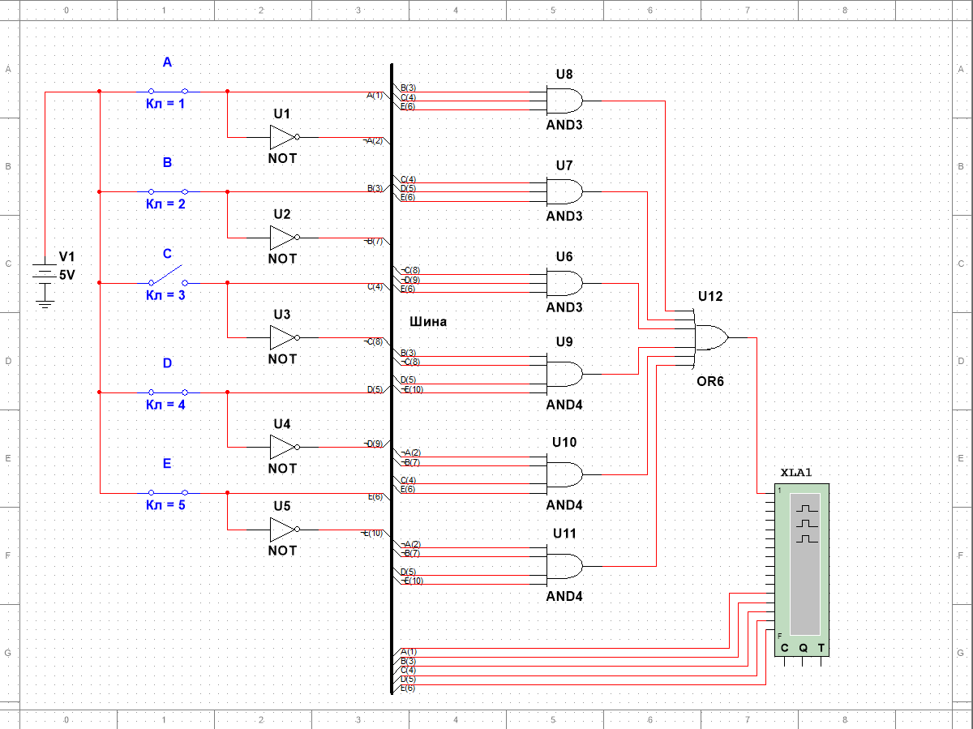

*Использованные устройства:*

* NOT
* BUS (шина)
* AND3
* AND4
* OR6
* XLA1

*Моделирование:*

Первый первая возможная единица на выходе:

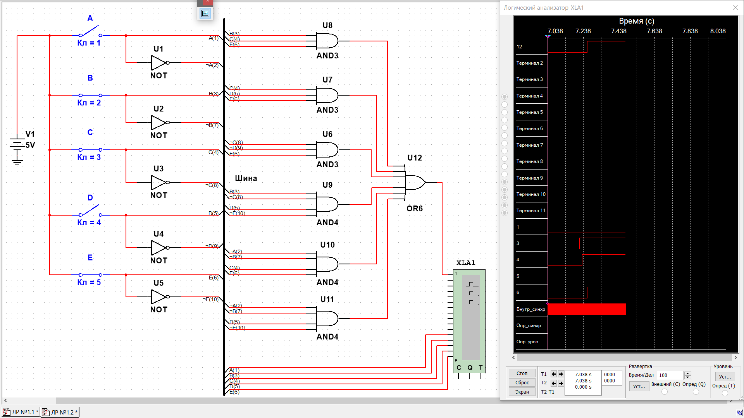

Вторая возможная единица на выходе:

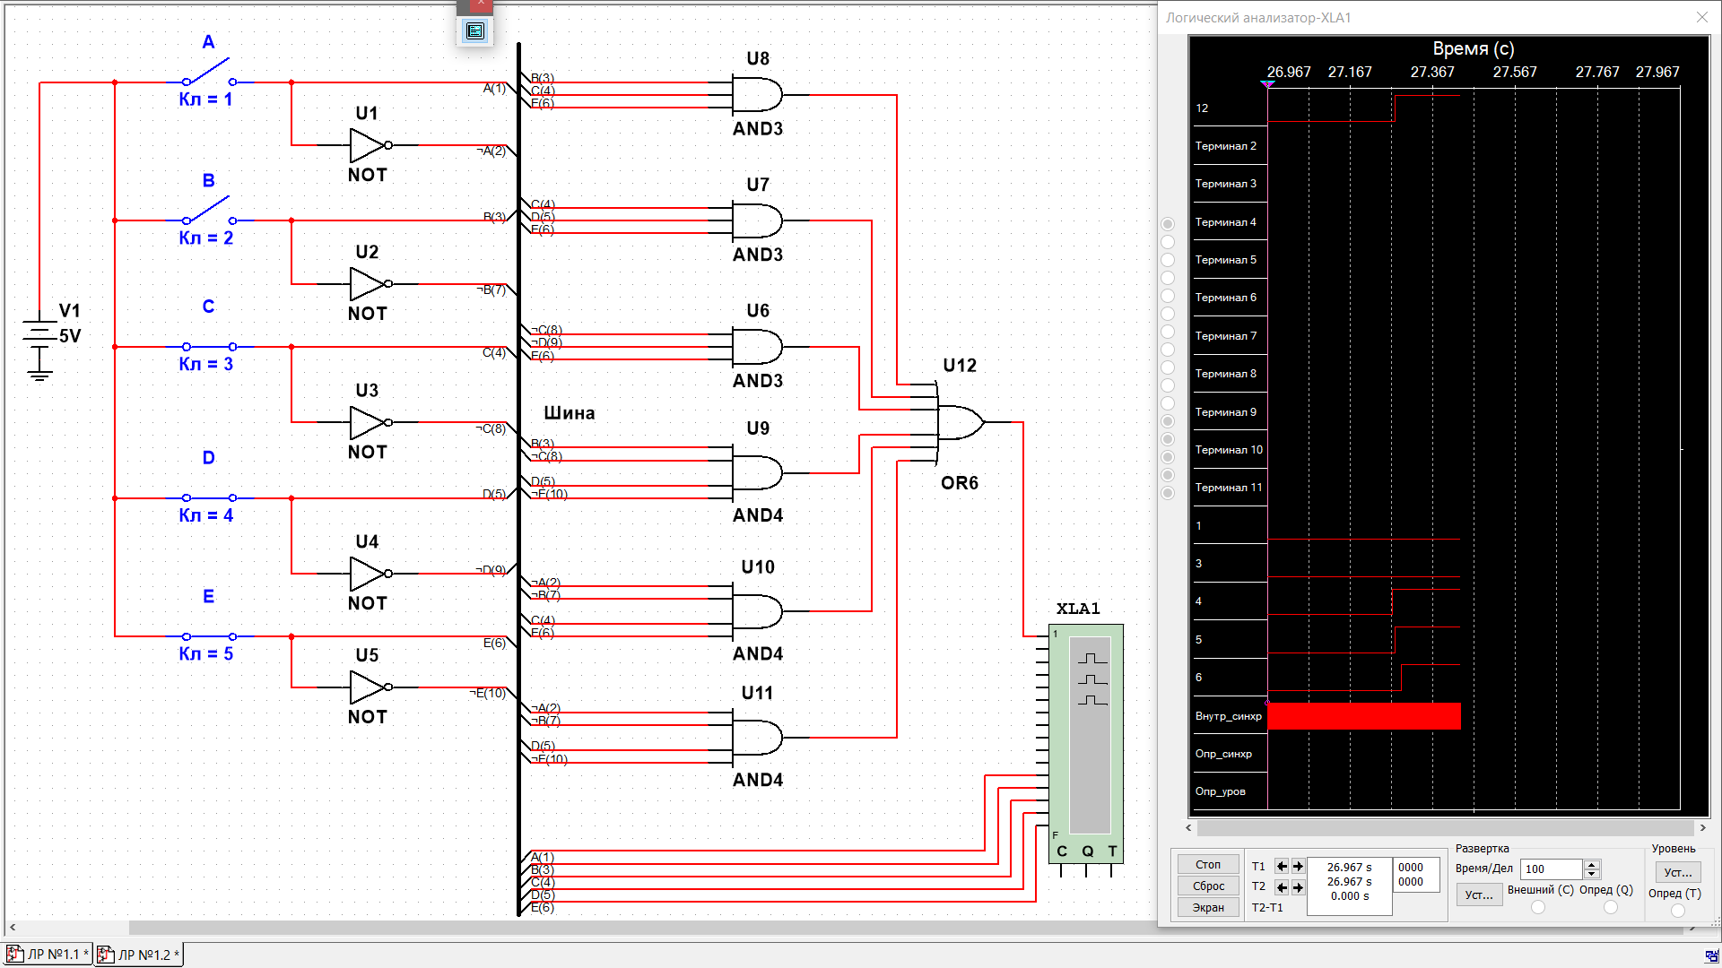

Третья возможная единица на выходе:

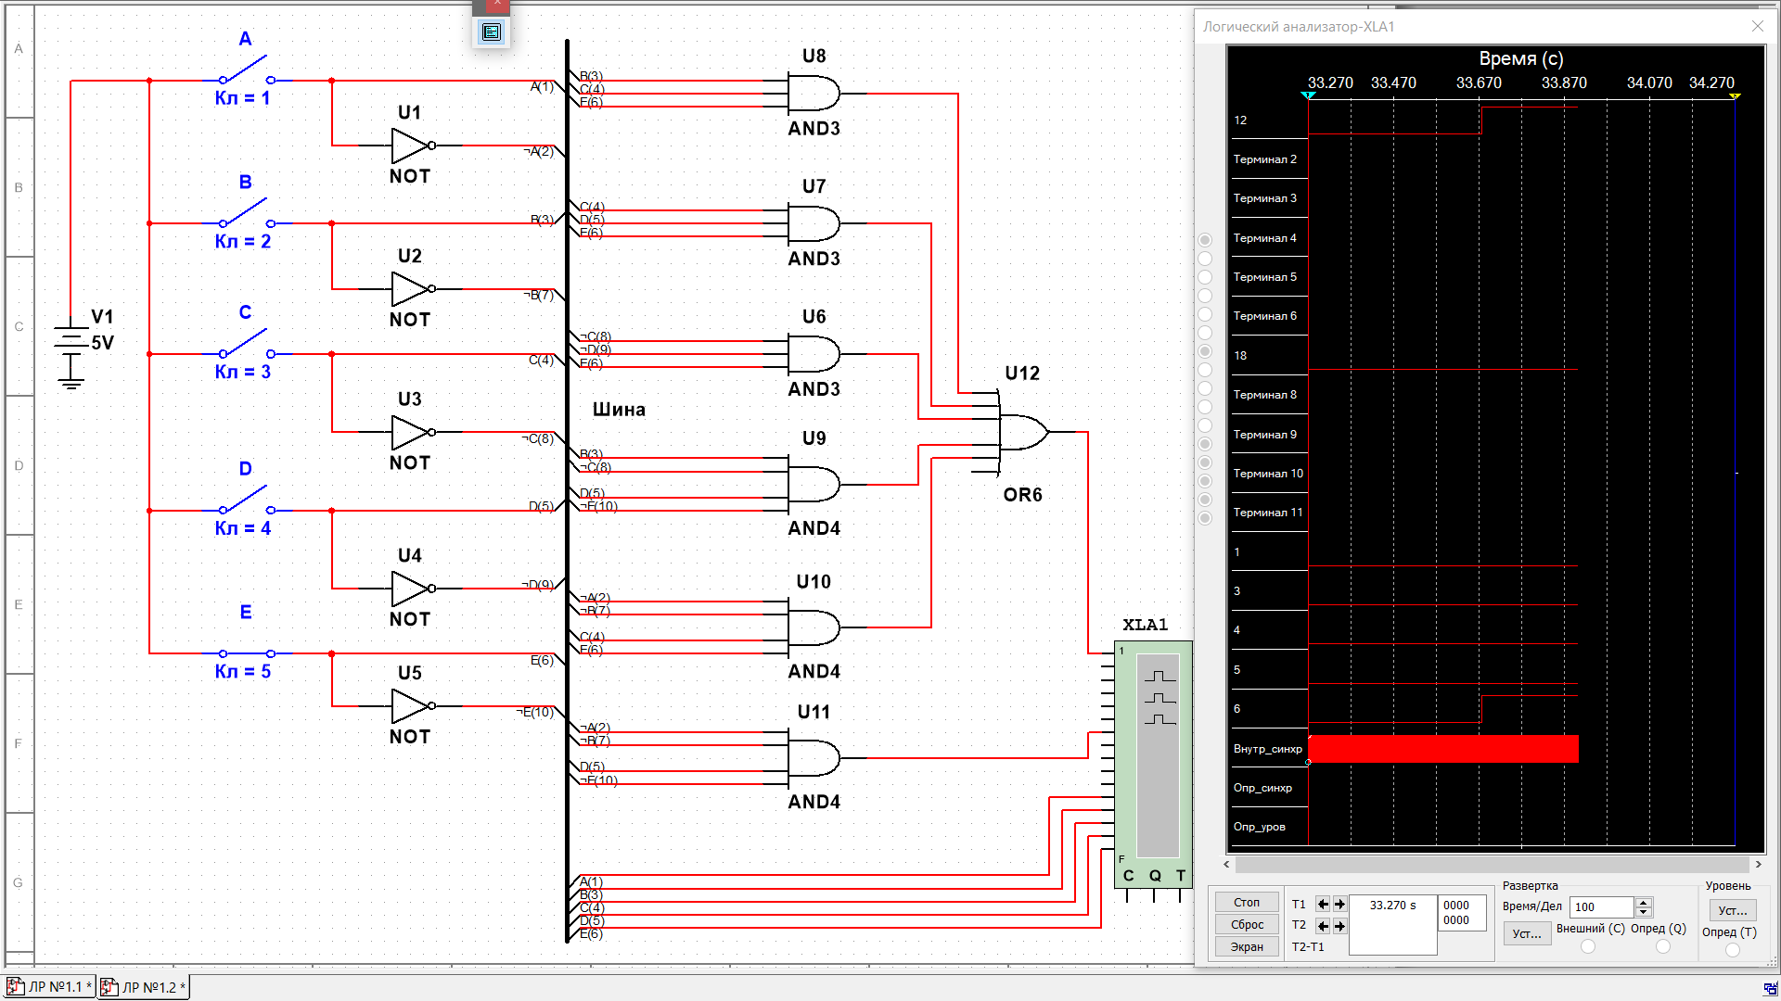

Четвертая возможная единица на выходе:

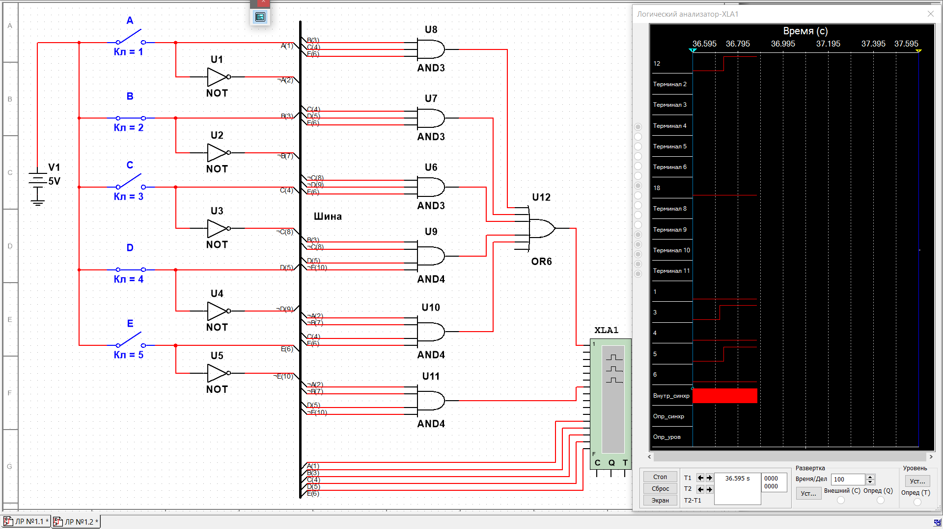

Пятая возможная единица на выходе:

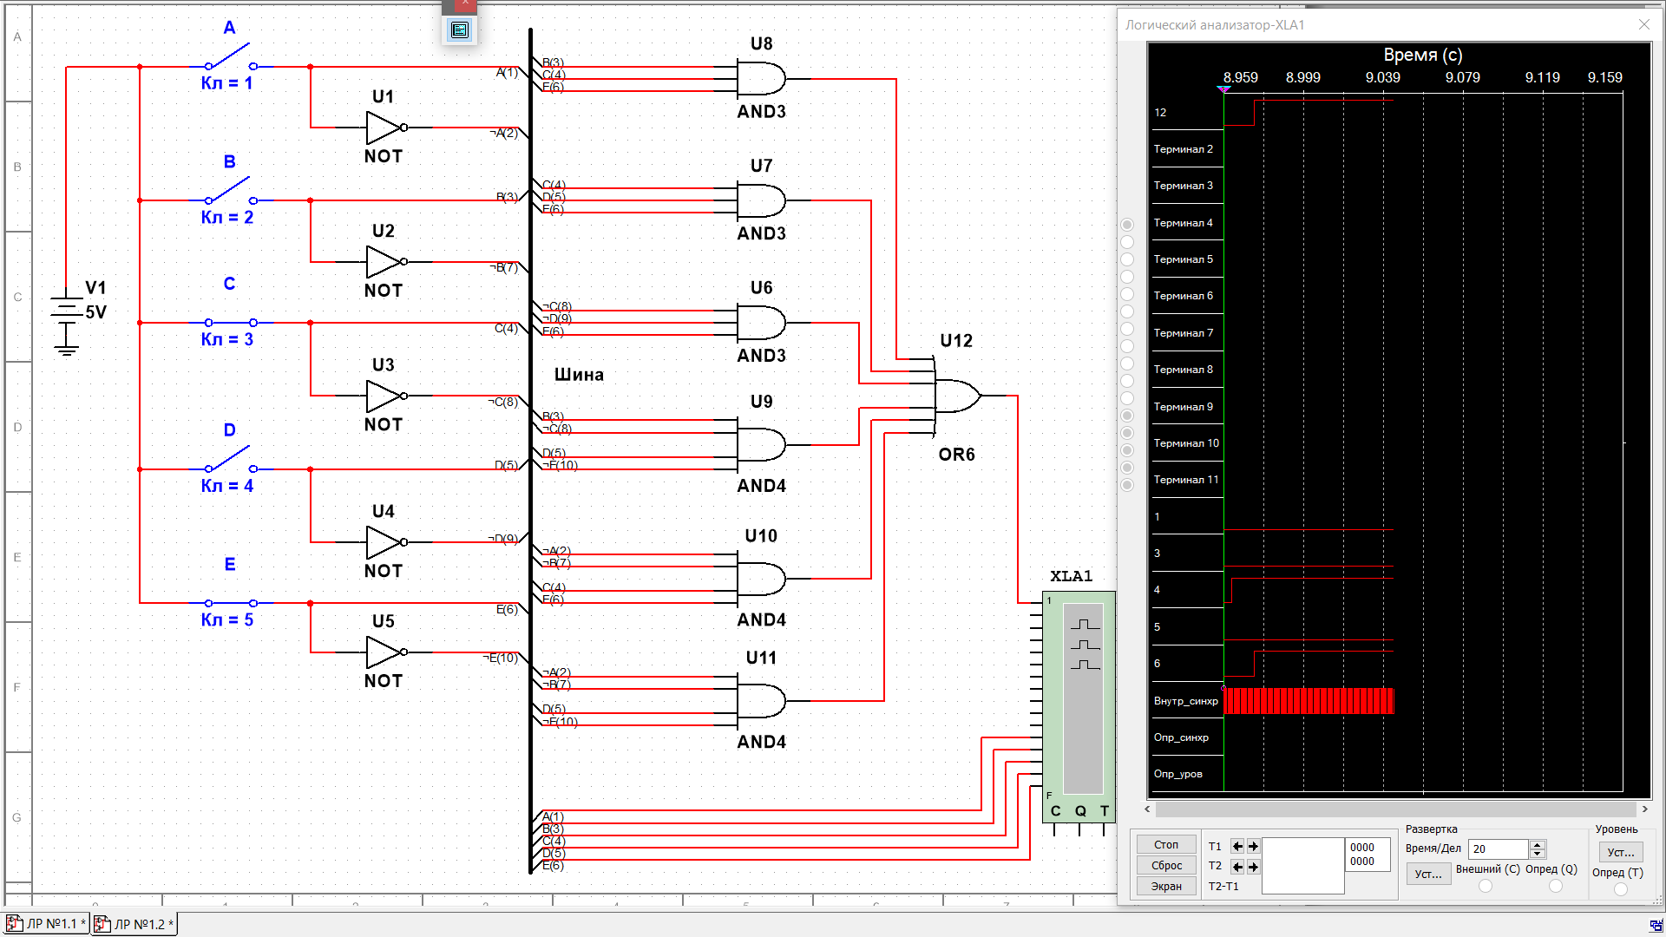

Шестая возможная единица на выходе:

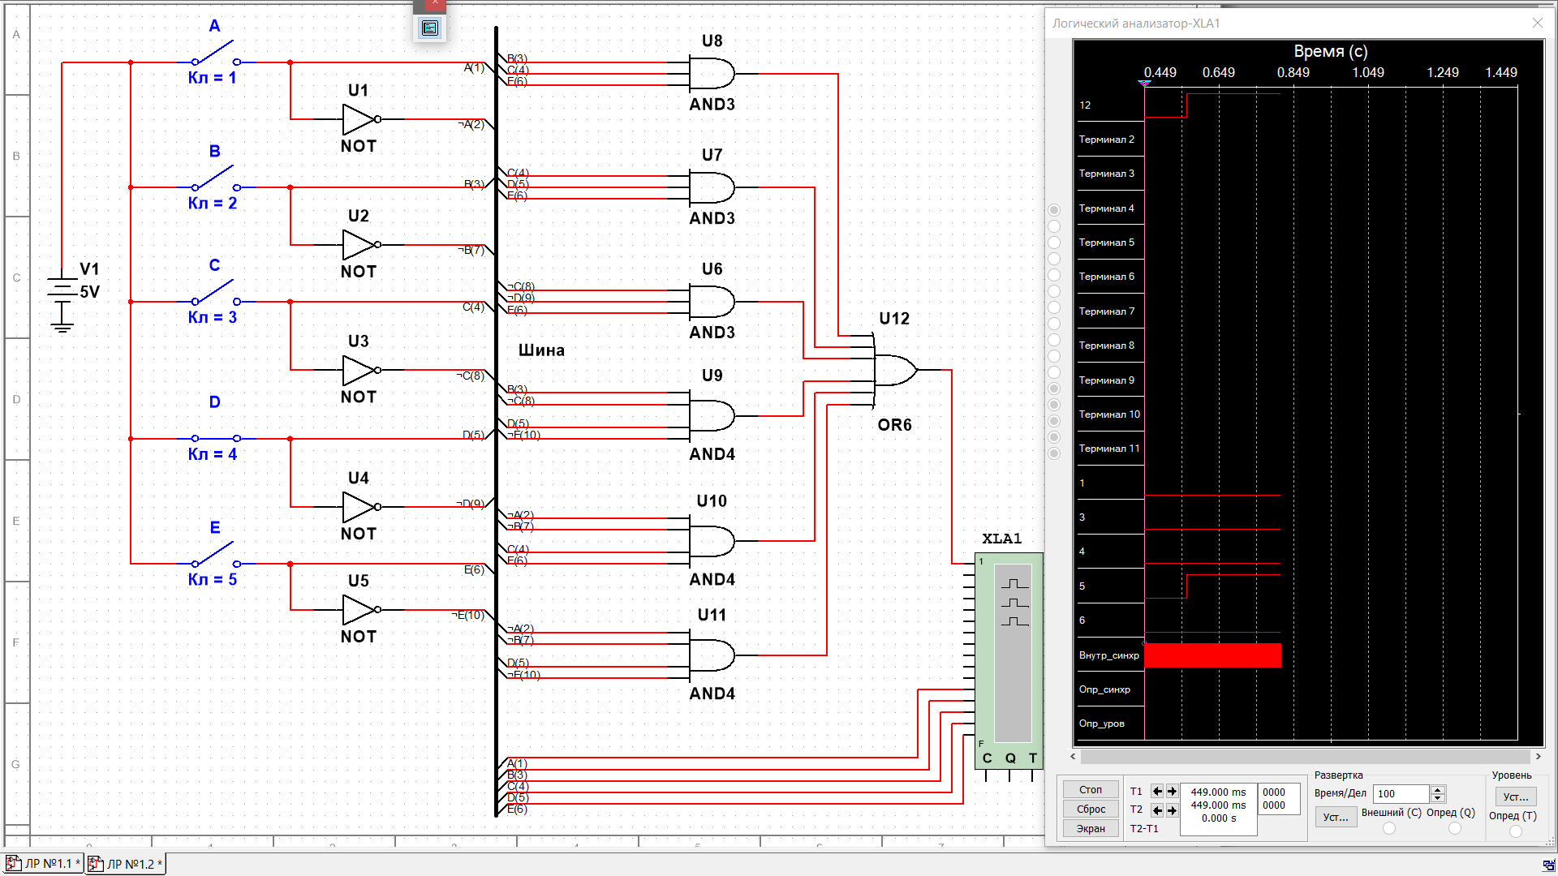

*Примеры нулевых состояний:*

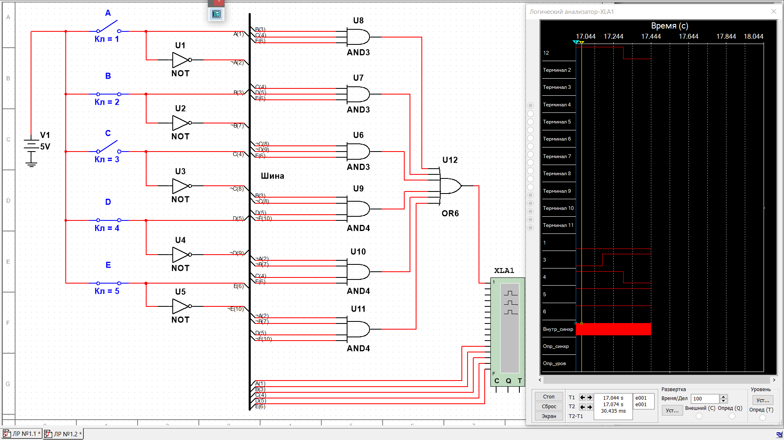

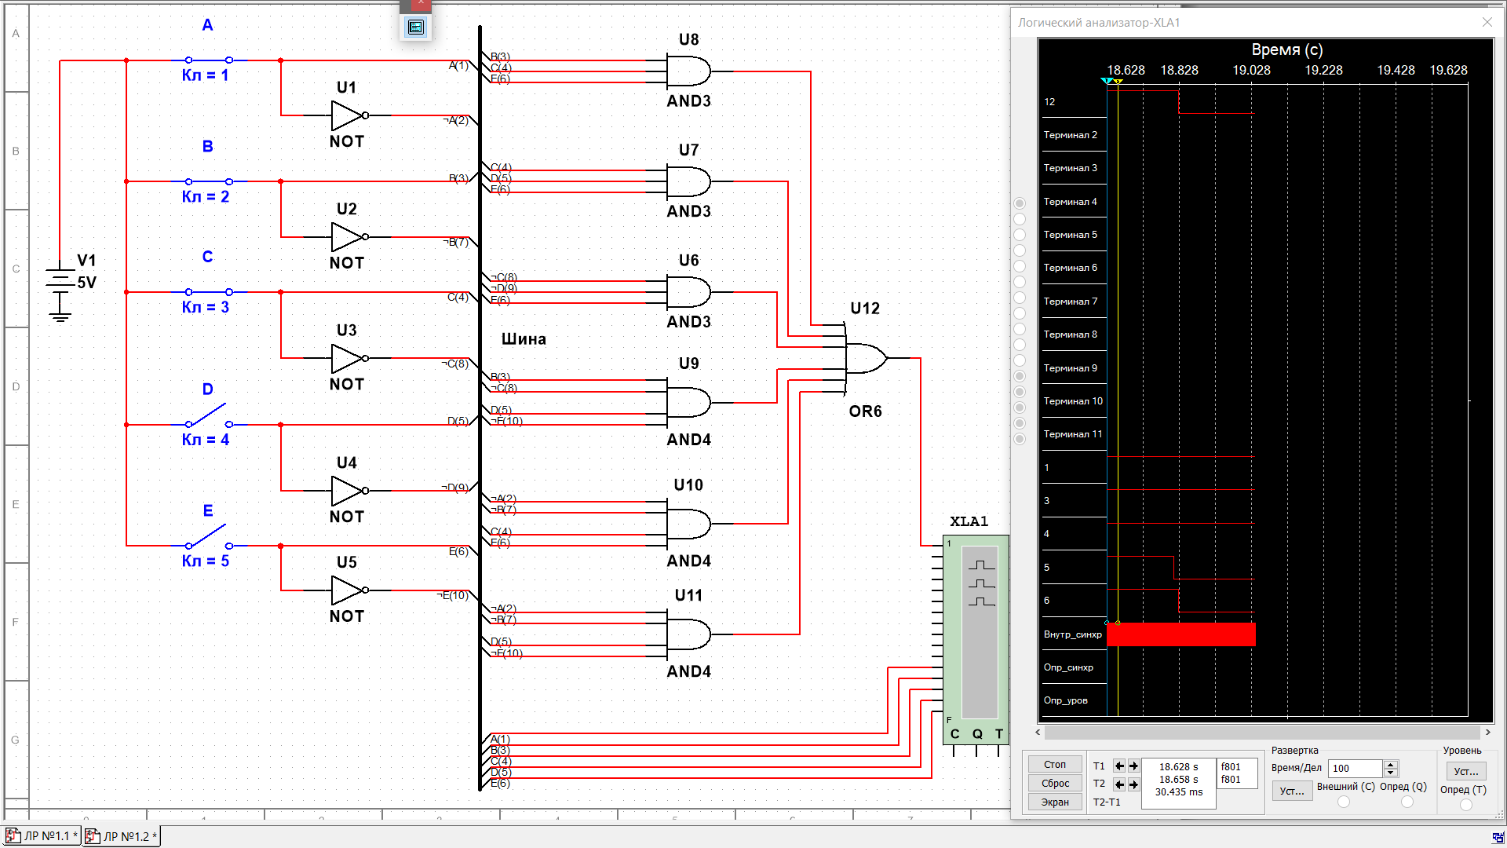

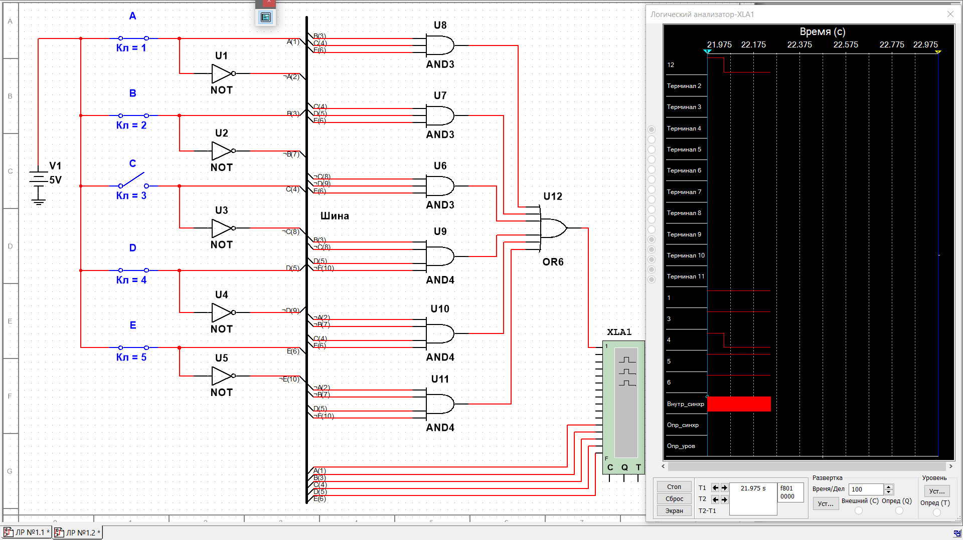

**Вывод:** изучена работа среды разработки Multisim и ее основных и базовых логических элементов; изучен алгоритм построения схем.